Система питания в моей машине состоит из батарейного отсека и проводов, которые подключены к плате:

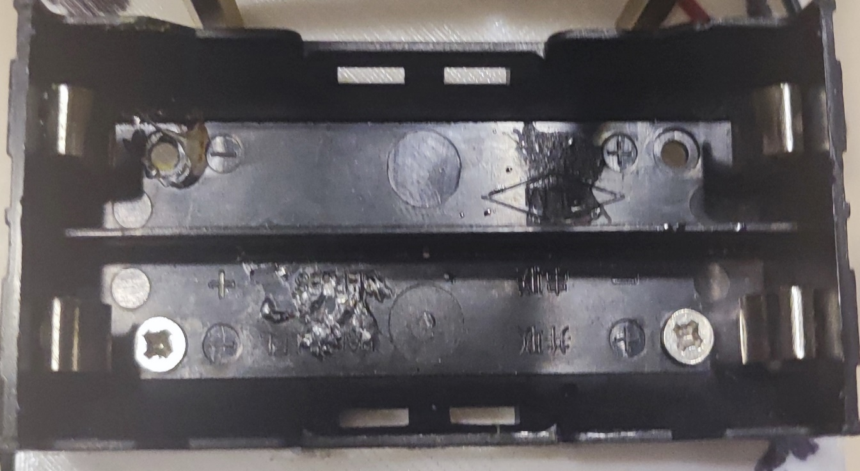

Плата была смоделирована в easyEDA и на ней находятся многие основные компоненты, а именно:

- кнопка

- ключ

- RGB светодиод

- подключения питания

- подключения сервомотора

- подключения вольтметра

- стабилизатор напряжения

- плата ARDUINO UNO (снизу смоделированной платы)

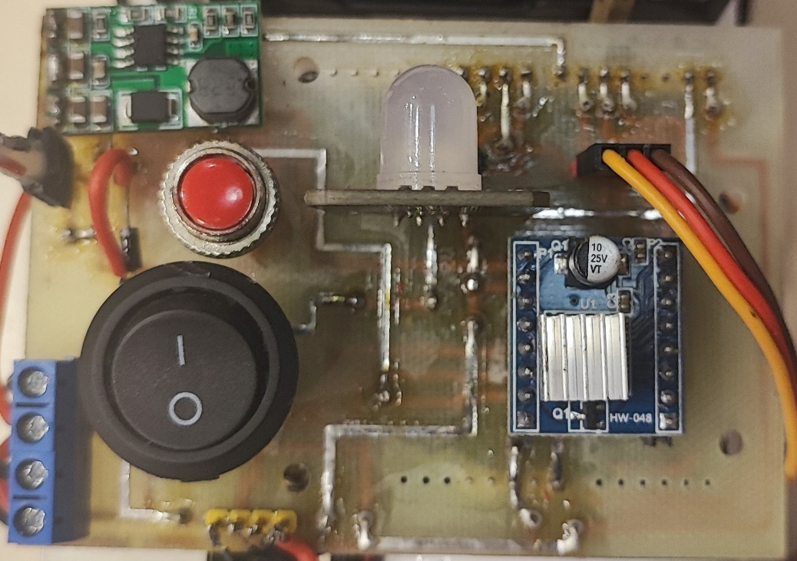

Схема платы из EasyEDA:

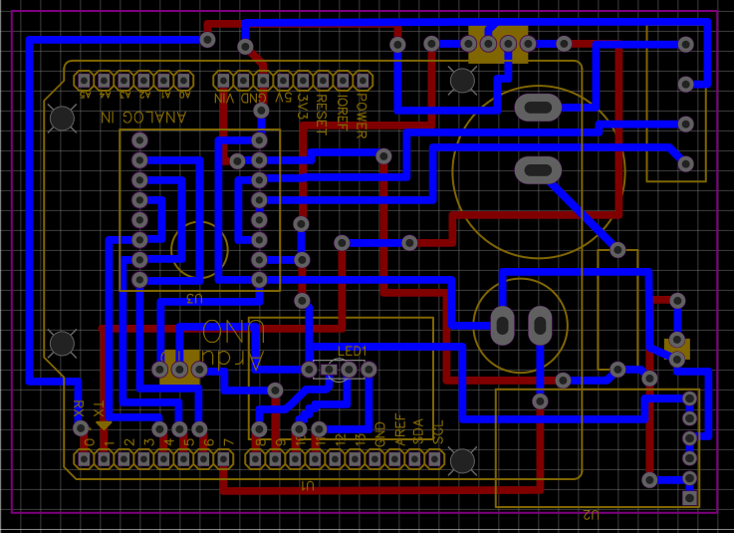

Синий цвет — это контакты снизу платы.

Красный цвет — это контакты сверху платы.

Плата ARDUINO UNO:

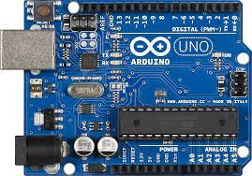

Но платы arduino недостаточно ведь в моей машинке она является исполняющей платой, а смоделированная плата соединяет все компоненты. Поэтому я решил поставить py raspberry и именно в неё записывается основной код и идёт картинка с камеры. В raspberry записывается код (алгоритм), который отдаёт команды плате arduino и машинке движется.

